Woche vom 20.09.-24.09.2021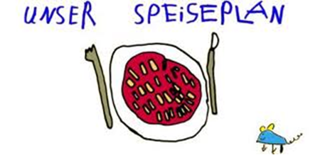

Woche vom 20.09.-24.09.2021

Montag:

Nudeln-Hähnchen-Buttergemüse

Dienstag:

Gnocchi in Tomatensoße

Mittwoch:

Spinat mit Kartoffeln

Donnerstag:

Quark Pfannekuchen

Freitag:

Tortellini

Frühstück und Mittagessen je 3,00 Euro

